ŘECKO
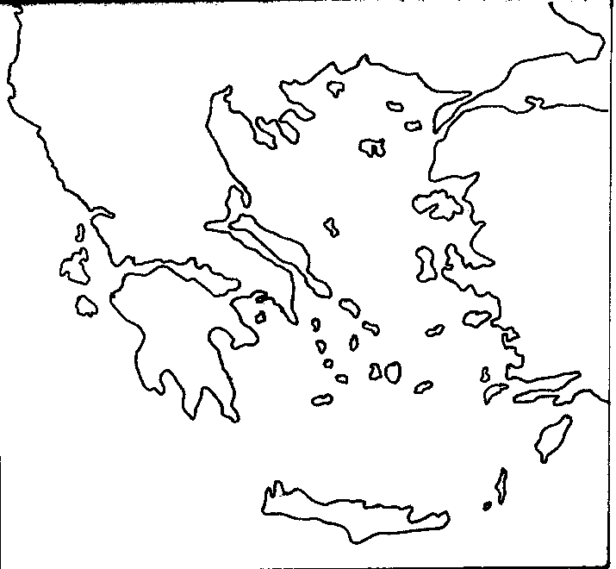
- Egejská oblast – ostrovy v Egejském moři, Malá Asie, Balkánský poloostrov, Kréta

- Přírodní podmínky: hornatá oblast, subtropické podnebí a rostlinstvo

- Zemědělství: z Předního východu, málo zem. půdy, pšenice, ječmen, luštěniny, vinná réva, olivovník, fíky a ovoce, chov ovcí a koz

- Řemeslo a obchod: lesy – zdroj dřeva→ stavba lodí, zpracování kovů, vývoz zem. produktů – víno, olivový olej, železo, nářadí, mramor, látky, hrnčířská hlína

